ПАМЯТКА
Как действовать населению при наводнении (паводке)
Наводнение – это временное затопление значительной части суши водой в результате действий сил природы.
Данное явление может произойти в результате:

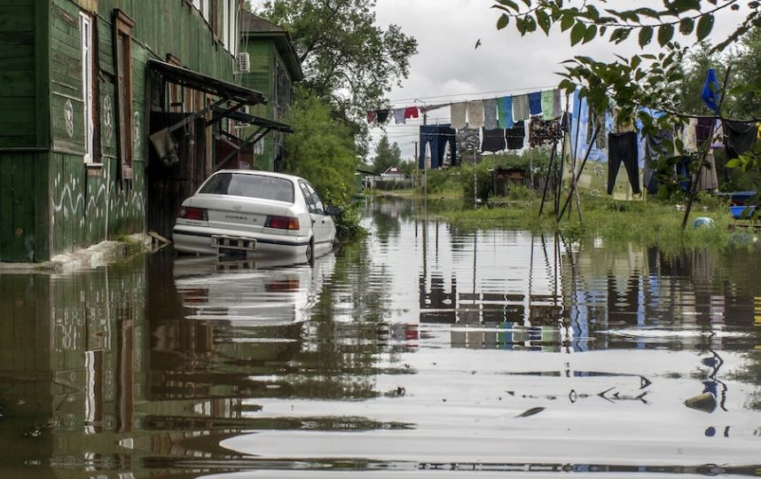
- сброса воды с гидротехни-
ческих сооружений;
- быстрого таяния снегов, ледяных заторов, зажоров;
- ливневых дождей;
- нагонов воды с моря, больших рек на побережья и в устья рек сильным навальным ветром или приливом.
В населенных пунктах края могут происходить наводнения (паводки), в результате которых могут быть потери среди людей, разрушение муниципальных и частых построек, нанесение большого материального ущерба.

Как подготовится к наводнению:

- если Ваш дом попадает в зону затопления, изучите, и запомните границы возможного затопления, а также возвышенные, редко затапливаемые места, расположенные в непосредственной близости от места проживания и кратчайшие пути движения к ним;
- ознакомьте членов семьи с правилами поведения при организованной и индивидуальной эвакуации, а также в случае внезапного и бурно развивающегося наводнения
- заранее составьте перечень документов, имущества и медикаментов, вывозимых при эвакуации;
- уложите в чемодан или рюкзак документы (в герметичной упаковке), необходимые теплые вещи, запас продуктов, воды и медикаменты, комплект одежды и обуви по сезону;

- подготовить запас продуктов питания на несколько дней, затем следовать на объявленный эвакуационный пункт для отправки в безопасные районы.

Как действовать во время наводнения:

- внимательно прослушать информацию, принять к сведению и выполнить все требования паводковой комиссии;

- отключить воду, газ, электричество;

- погасить огонь в горящих печах;

- перенести на верхние этажи (чердаки) зданий ценные вещи и предметы;

- закрыть окна и двери, при необходимости - обить окна и двери первых этажей досками или фанерой;

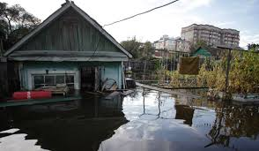
- животных необходимо выпустить из помещений, а собак отвязать;

- дрова и все предметы, способны уплыть при подъеме воды, лучше перенести в помещение (сарай);

- подготовится к эвакуации.

При внезапном наводнении необходимо как можно быстрее, если затопление в селе или частном секторе, отогнать скот в безопасные места, отдаленные от затопления. Занять ближайшее безопасное возвышенное место и быть готовым к организованной эвакуации по воде. Необходимо принять меры, позволяющие спасателям своевременно обнаружить людей, отрезанных водой и нуждающихся в помощи:

- в светлое время суток - вывесить на высоком месте полотнища;

- в темное время - подавать световые сигналы.

Если вода застала в поле, лесу, то необходимо выйти на возвышенные места, если нет такой возвышенности - забраться на дерево, использовать все предметы, способные удержать человека на воде: бревна, доски, обломки, деревянные двери, бочки, автомобильные шины и т.д.

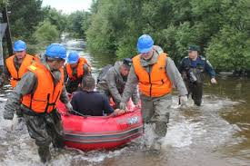
- при отсутствии организованной эвакуации, до прибытия помощи или спада воды, находитесь на верхних этажах и крышах зданий, на деревьях и других возвышающих предметах при этом постоянно подавайте сигнал бедствия: днем – вывешиванием или размахиванием хорошо видимым полотенцем, подбитым к древку, а в темное время – световым сигналом и периодически голосом;

- при подходе спасателей спокойно без паники и суеты, с соблюдением мер предосторожности переходите в плавательное средство. При этом неукоснительно соблюдайте требования спасателей, не допускайте перегрузки плавсредств;

- самостоятельно выбираться из затопленного района рекомендуется только при наличии серьезных причин:
  - необходимость оказания медицинской помощи пострадавшим
  - продолжающийся подъем уровня воды
  - при угрозе затопления верхних этажей (чердака).
При этом необходимо иметь надежное плавательное средство и знать направление движения;

- внезапно оказавшись в воде, сбросьте с себя всю тяжелую одежду и обувь

- плывите только по течению, экономьте силы

Как действовать после наводнения:

- перед тем как войти в здание, проверьте, не угрожает ли оно обрушением или падением какого – либо предмета;

- проветрите здание (для удаления накопившихся газов);

- ничего не включайте, проверьте исправность электропроводки, труб газоснабжения, водопровода и канализации. Не пользуйтесь ими до тех пор, пока не убедитесь в их исправности с помощью специалистов;

- для просушивания помещений откройте все двери и окна, уберите грязь с пола и стен, откачайте воду из подвалов;

- не употребляйте пищевые продукты, которые были в контакте с водой;

Помните! В затопленной местности нельзя употреблять в пищу продукты, соприкасавшиеся с поступившей водой и пить некипяченую воду.

Граждане! В любой обстановке не теряйте самообладания, не поддавайтесь панике, действуйте быстро, но без суеты и уверенно!

Будьте внимательны к речевым сообщениям органов управления по делам ГО и ЧС!

Телефоны:
Единая информационно-коммуникационная система ЕДДС
– телефон 112
Круглосуточный дежурный телефон
Управления Роспотребнадзора по Белгородской области
8 -800-222-04-31

